Guía de Instrucciones

Como Leer Libros de Bookshare con Alexa

Paso 1: Activa la habilidad de Bookshare Reader
¡Bienvenidos a Bookshare para Alexa! Para usar Bookshare Reader para Alexa, necesitas ser miembro de Bookshare. Para empezar a usar Bookshare Reader con Alexa, necesitas descargar e instalar la aplicación de Alexa en tu dispositivo móvil o computadora e iniciar sesión en tu cuenta de Amazon. NOTA: Si ya lo dominas, pasa a la página 4. ¡Empieza a Leer!

Encuentra la “Bookshare Skill” buscando “Bookshare Reader” dentro del vínculo “Skills and Games” en tu aplicación de Alexa, en la página “Alexa Skills” en el sitio web de Amazon o usando el comando de voz en tu dispositivo activado de Alexa. NOTA: En la aplicación, selecciona la opción “More” en el margen inferior derecho de la pantalla. Después selecciona “Skills and Games.”
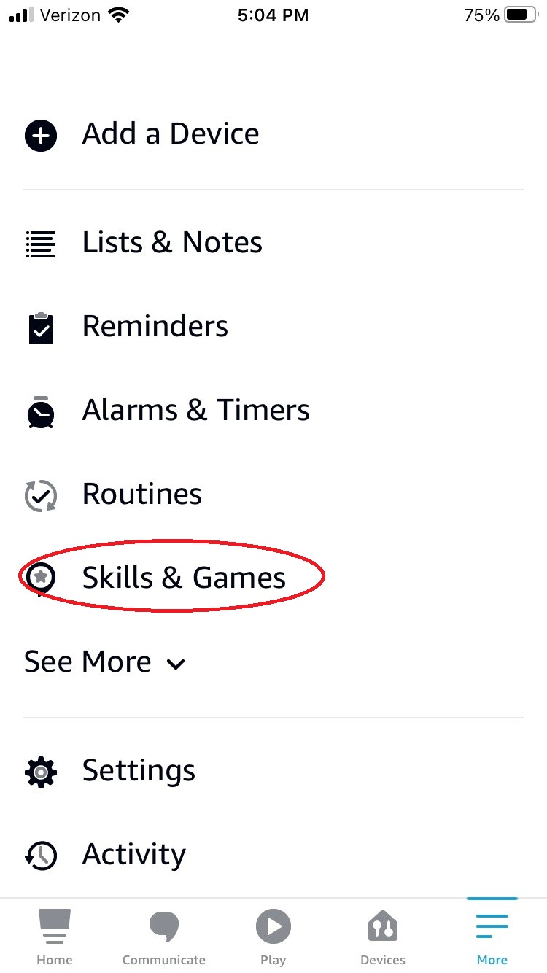
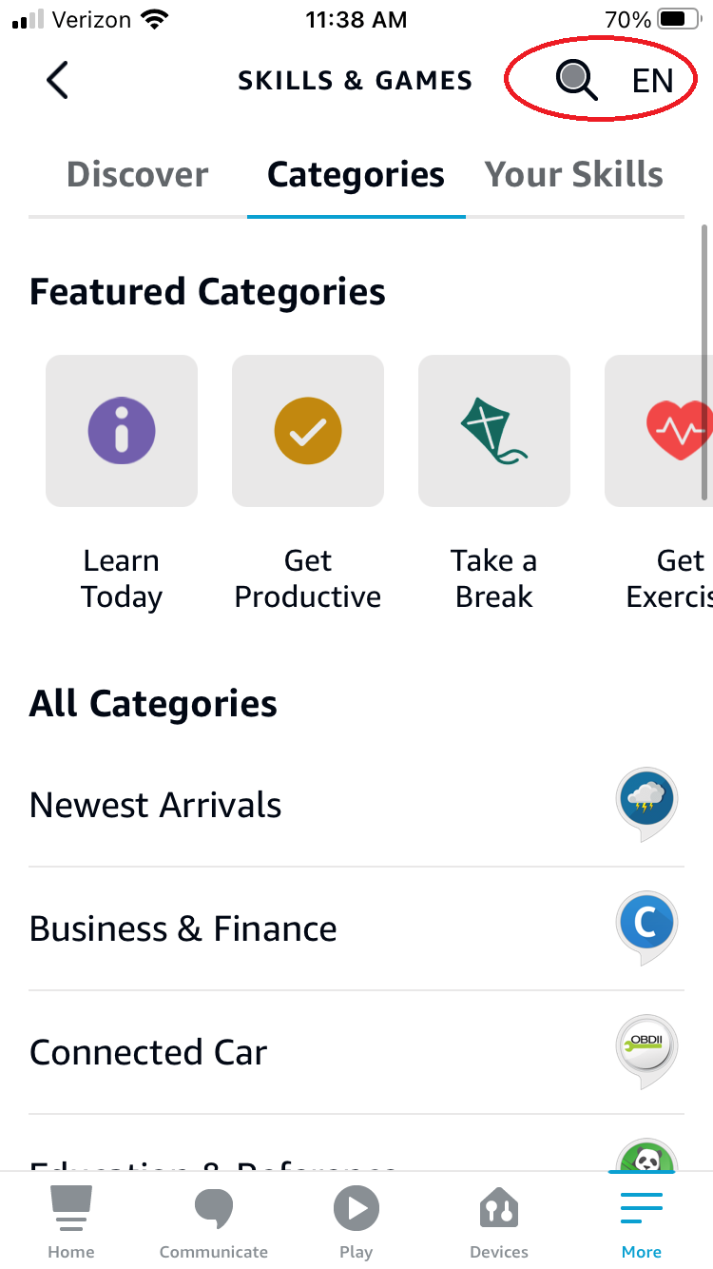

Selecciona el botón “Enable to Use”.
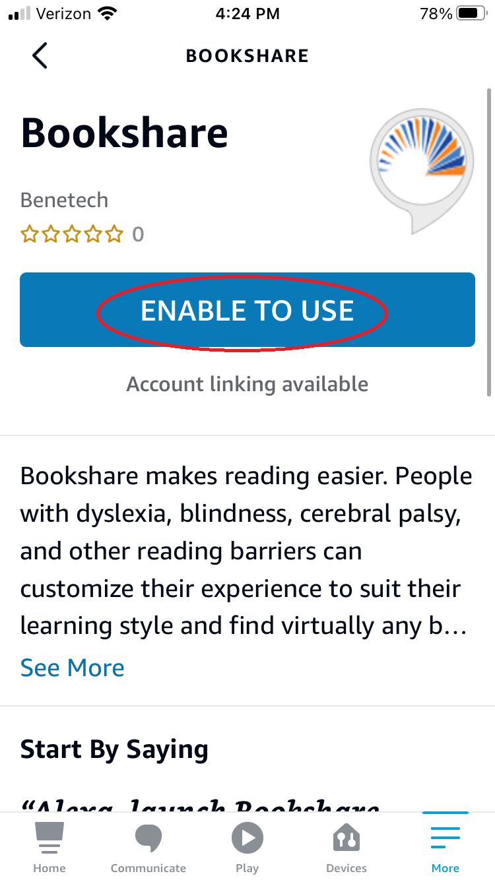

Enlaza tu cuenta Bookshare con la de “ “Bookshare Skill”, seleccionando el botón de “Settings” y después con “Link Account”.

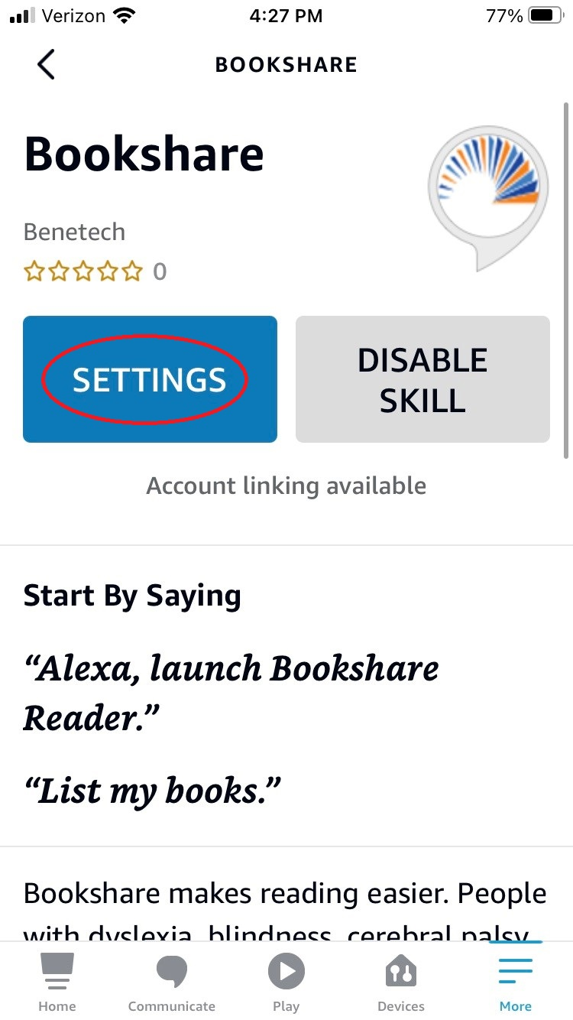

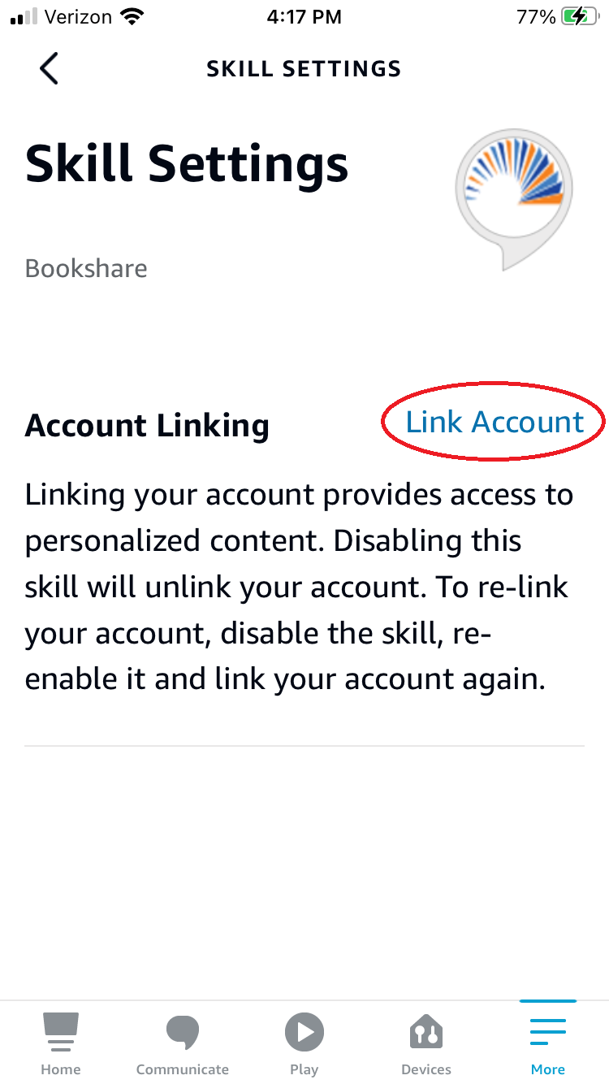

A continuación, ingresa tu usuario y contraseña en Bookshare, selecciona el botón “Sign In”. Recibirás una confirmación de que tu cuenta fue exitosamente enlazada. Selecciona el botón azul “Close”. ¡Ya estás listo(a) para escuchar tus libros en tu dispositivo activado de Alexa!

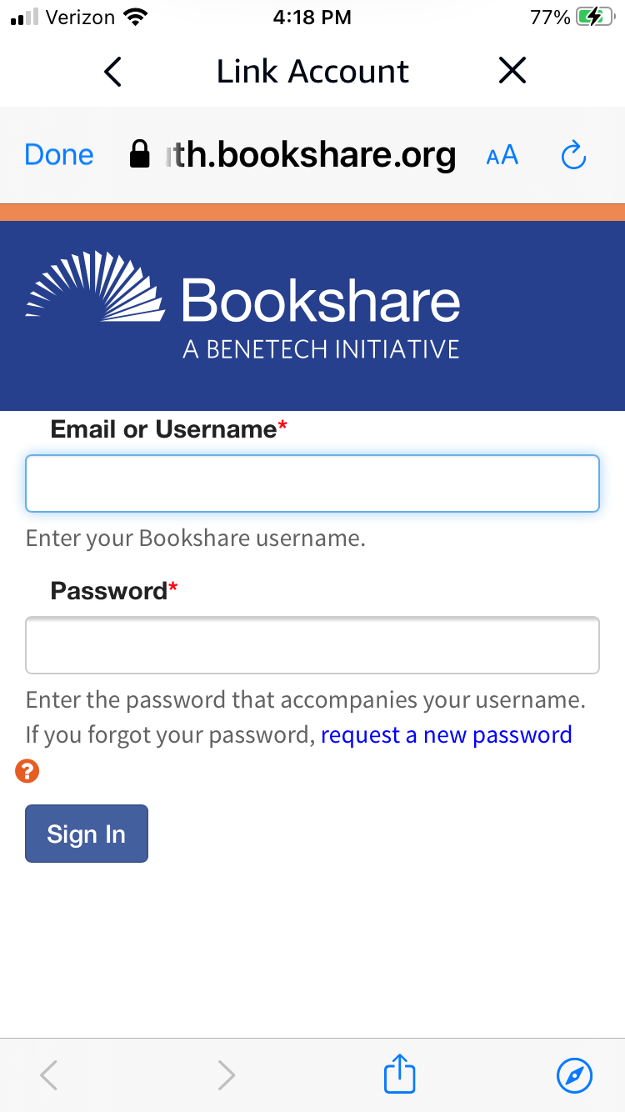
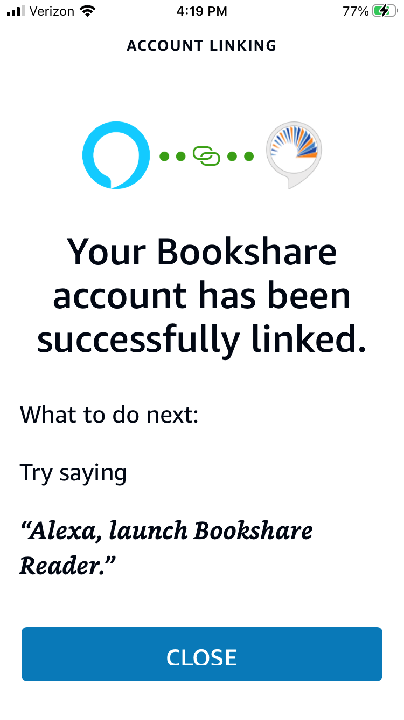

Paso 2: Empezar a leer con Libros de Audio para Alexa
La Destreza de Bookshare Reader crea y utiliza una Lista de Lectura llamada "Amazon Alexa". Al añadir los audiolibros a esta lista, los haces disponibles para que Bookshare Destreza los encuentre. NOTA: Todos los libros que se agreguen a la Lista de Lectura de Amazon tienen que estar en FORMATO DE AUDIO.

Obtén libros de tu historial para tu primera experiencia de Lectura con Alexa.
Inicia Bookshare Reader diciendo: “Alexa, inicia Bookshare Reader” o “Alexa, Abre Bookshare Reader.”
La primera vez que la inicies, Alexa te responderá con un "Welcome to Bookshare Reader. Parece que no tienes ningún audiolibro disponible para leer. ¿Deseas añadir libros que has descargado recientemente en Bookshare diciendo “Obtén mi Historial?”
Si dices, “Obtén mi historial”, Alexa te leerá una lista de libros que previamente has descargado o leído en otro dispositivo y te preguntará cuál deseas añadir a la Lista de Lectura de Alexa.

Menciona el nombre del libro al que desees tener acceso y ella responderá, “Okay, he agregado <título del libro> a tu lista de libros para leer. ¿Te gustaría leerlo ahora?”
Responde “Sí” para empezar a leer. Cuando el audiolibro esté listo, Alexa dirá “Okay, leamos” y el libro comenzará. Ten en cuenta que puede haber un retraso cuando abras un libro por primera vez.
NOTA: Si quieres cambiar de libro, deberás pausar el libro actual y decir, “Alexa, abre Bookshare” para elegir un libro diferente de tu lista de libros.

Lee libros una vez que hayas usado Alexa anteriormente
Después de haber usado Alexa y agregado libros a “Mi historial”, la próxima vez que la abras, Alexa dirá, “Bienvenido a Bookshare Reader, ¿te gustaría continuar leyendo <nombre del libro> donde nos quedamos”?
Si respondes “Sí” Alexa continuará leyendo en donde se quedó. Si dices, “No”, Alexa responderá, “Ok, ¿te gustaría leer un libro diferente o la lista de mis libros?” Si respondes “Un libro diferente,” Alexa dirá, “¿Qué libro de tu lista de lectura te gustaría leer?” Nombrarás el título del libro o el número correspondiente y Alexa comenzará a leer. Si dices, “Menciona mis libros”, Alexa te leerá una lista de libros disponibles.

Comandos de voz inmediatamente útiles:
“Alexa, ayuda” o “Alexa, tutoría” – para ir al menú de ayuda y escuchar La Tutoría de Bookshare y decir “Shortcuts” para escuchar varios comandos de acceso directo
“Alexa, pausa” – para pausar la lectura del libro
“Alexa, continúa” – para continuar leyendo donde se quedaron
"Alexa saltarse" or "Alexa siguiente" - para pasarse a la siguiente sección del libro
"Alexa regresa" or "Alexa anterior" - para regresar a la sección previa del libro
"Alexa detente" - para salir de Bookshare. Para volver a activar la destreza, debes decir "Alexa abre Bookshare"

Paso 3: Agregar Nuevos Libros a la Lista de Lecturas de Amazon Alexa a través de Bookshare para Alexa
¡Ya puedes buscar nuevos libros en la colección de Bookshare directamente desde tu altavoz inteligente!
1. Inicia la destreza de Bookshare al decir "Alexa inicia Bookshare."
2. Di Busca [título del libro]. También puedes decir, Busca el autor [nombre del autor].
Alexa nombrará los primeros 5 libros en los resultados de búsqueda. Puedes elegir un libro o decir, "Más resultados" para escuchar más títulos.
3. Di "Agregar [título del libro]". O puedes pedir un libro por su número. Di "Agregar libro [número]" o simplemente "Libro [número]".
Después de que elijas un libro, Alexa dirá “Okay, he agregado [título del libro] a tu Lista de Lectura. ¿Te gustaría empezar a leerlo ahora?” Puedes decir “Sí”, para empezar a leerlo, o buscar otro libro.

Agrega Nuevos Libros a la Lista de Lectura de Amazon a través de www.bookshare.org
En este momento, la búsqueda de nuevos libros aún no está disponible a través de la Habillidad de Bookshare Alexa, pero puedes agregar cualquier libro a la Lista de Lectura de Amazon Alexa en Bookshare website.
Inicia sesión en tu cuenta de Bookshare en Bookshare website. Desde tu página de My Bookshare, selecciona “My Reading Lists”. Aquí econtrarás la Lista de Lectura de Amazon Alexa.
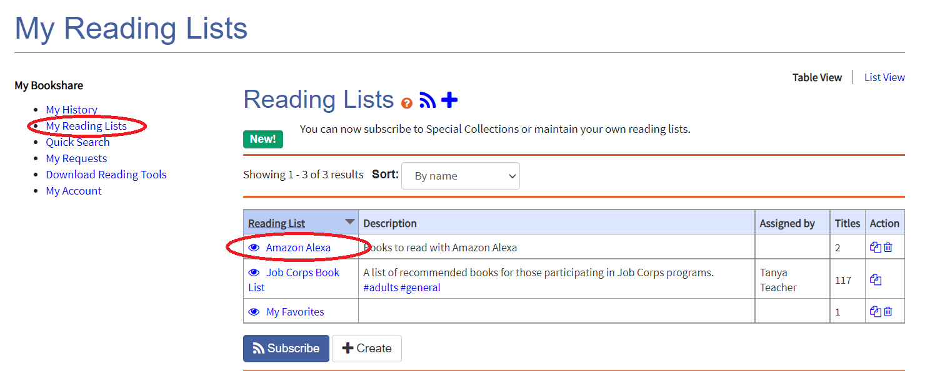

Para agregar libros a tu Lista de Lectura de Alexa simplemente ve a “search” en la colección de Bookshare, en www.bookshare.org, para encontrar el libro que deseas leer, después selecciona el enlace “Add to Reading List” y elige el formato de Audio.
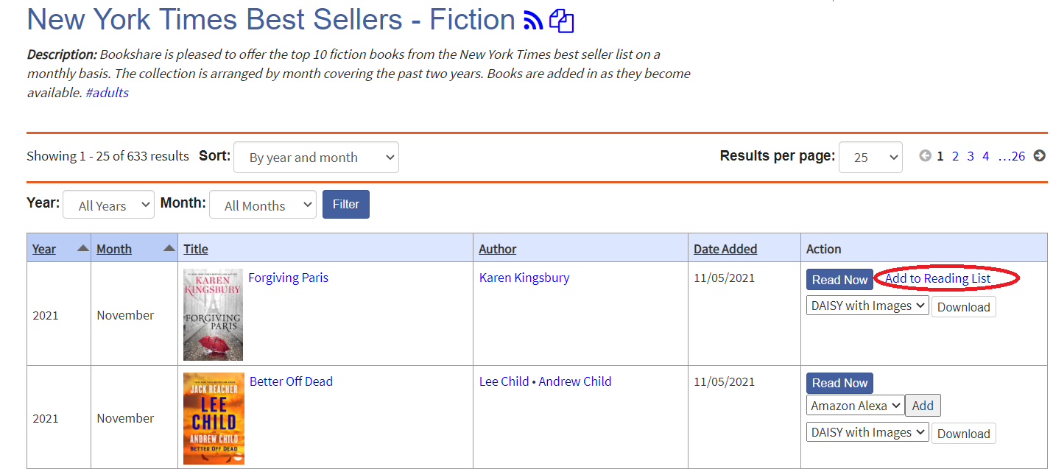

En seguida, selecciona la Lista de Lectura de “Amazon Alexa” del menú desplegable.
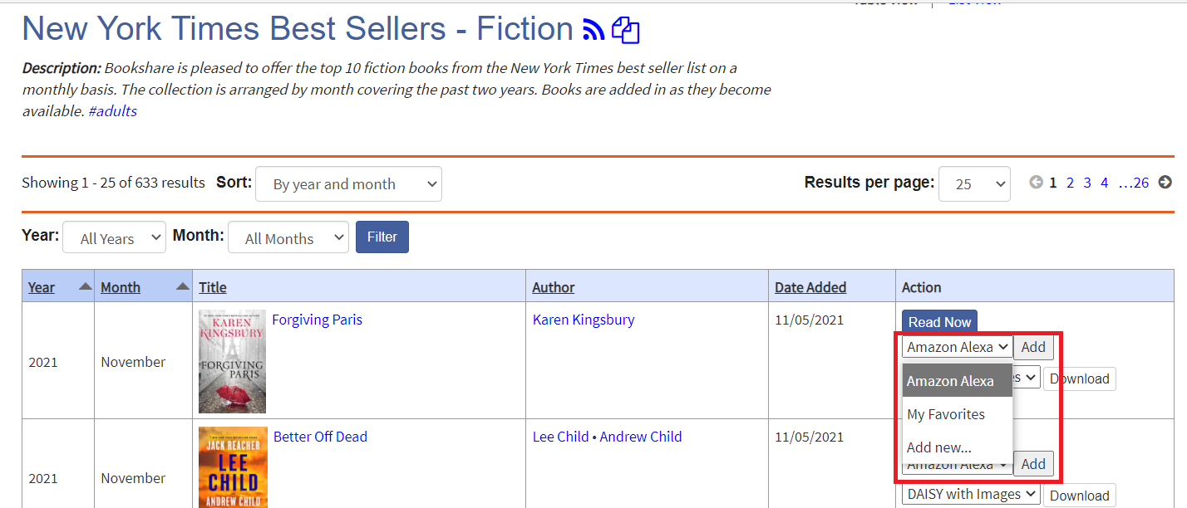

Nota: No todos los libros de la colección de Bookshare están disponibles en formato de audio, ya sea porque no están bien formateados, son muy grandes o tienen demasiadas imágenes. Es una buena idea revisar el menú “Download drop-down”, para asegurarse que el libro esté disponible en formato de audio antes de ponerlo en la lista de Alexa. Si hay varias copias de un libro proporcionadas por diferentes editores, puedes probar una versión diferente.
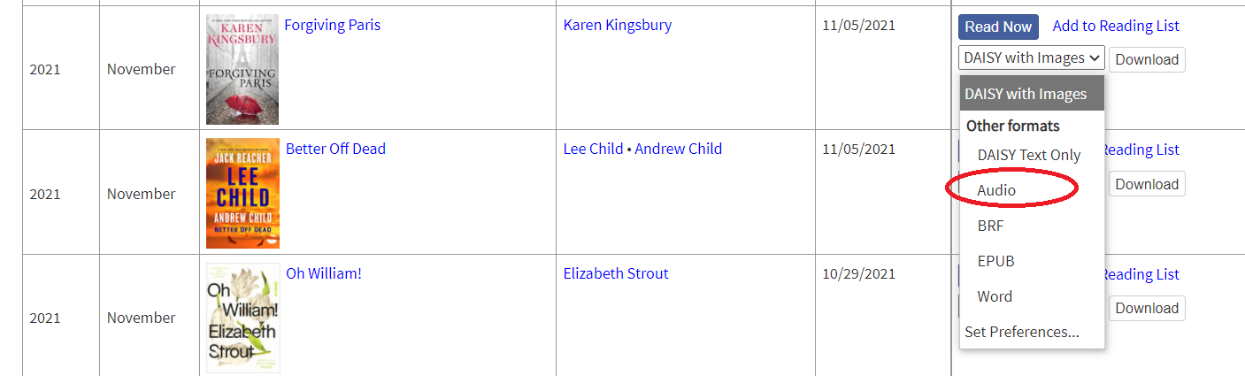

Ayuda directamente en la Skill de Alexa:
Ahora hay un aviso adicional que le pregunta si desea ponerse en contacto con el servicio de atención al cliente de Bookshare.
Di "Alexa, contacta a Bookshare" o "Alexa, llama a Bookshare".
Alexa responderá: "Para comunicarse con Atención al cliente, llame al 650-352-0198 de lunes a viernes de 5 a. m. a 5 p. m., hora del Pacífico. Si prefiere que alguien de Atención al cliente lo llame, diga 'solicitar devolución de llamada'".
"Alexa, solicita devolución de llamada de Bookshare"
Alexa responderá "Está bien, le pediré al equipo de atención al cliente de Bookshare que se comunique con usted al [número de teléfono]. ¿Es el número correcto para comunicarse con usted?"
• Si dice "Sí", Alexa responderá "Seleccione un tema con el que le gustaría recibir ayuda: ALEXA, READING_BOOKS, CUENTA o GENERAL_CONSULTA".
o Después de seleccionar un tema, Alexa responderá: "Está bien, debería saber de ellos dentro de uno o dos días hábiles. ¿Le gustaría recibir más ayuda o leer un libro?"
• Más ayuda va a la respuesta "Alexa, Bookshare Help" y Leer un libro va a la respuesta Leer un libro ("Está bien, ¿te gustaría continuar leyendo [título] donde lo dejamos?")
• Si dice "No", Alexa responderá "Por favor, vaya al sitio web Bookshare.org para actualizar su número de teléfono".

Gracias por usar Bookshare Reader para Alexa. Si deseas obtener más información, visita nuestro Centro de Entrenamiento y Aprendizaje.

¡También puedes encontrar más información en nuestra Página de Altavoz Inteligente de Alexa!

¡Que disfrutes escuchando tus libros!

